随机召唤系统策划案
负责人 | 文档版本 | 内容 | 日期
王青山 | 1.0.0 | 系统设计与策划案撰写 | 2025/8/15
目录
随机召唤系统策划案 1
一、 系统概述 1
1.1 系统定位 1
1.2 核心目标 1
1.3 召唤流程 2
二、 系统详解 3
2.1 能量系统（基因能量） 3
2.2 三重随机机制 3
2.3 随机结果整合与生成 4
2.4 召唤物系统 5
三、 UI交互设计与美术需求 5
3.1 UI/UX交互流程 5
3.2 美术需求 6
四、 配置表字段设计 7
4.1 召唤系统总表(Summoning_Config.xlsx) 7
4.2 召唤随机池配置表(Summon_Random_Pool.xlsx) 7
4.3 召唤单位属性表(Summonable_Creatures.xlsx) 8
五、 数据埋点需求 9
5.1 设计目的 9
5.2 埋点事件详情 9

系统概述

系统定位
本系统是游戏核心战斗（靶心like塔防+肉鸽）之外的一个策略补充与变数系统。作为一种战中资源（能量）的转化手段，为玩家提供额外的战斗单位，增强战场中后期的策略深度和随机趣味性。

核心目标
·增强策略维度：引入一种新的资源管理维度（能量），玩家需要在“积攒能量获得更 强爆发”和“及时使用能量稳定战线”之间做出抉择。
·提升随机乐趣：通过“三重随机”机制，让每一局的召唤体验都充满未知和惊喜，产 出意料之外的强大组合或有趣的战斗单位，强化Roguelike体验。
·丰富养成反馈：将局外养成的“召唤物类型解锁”与局内战斗紧密结合，为玩家提供 清晰的养成目标和即时的正反馈。
·制造战斗爽点：通过小概率事件（如召唤出超多数量、超高等级的强力单位组合）， 为玩家制造记忆深刻的“高光时刻”，提升战斗爽感。

召唤流程
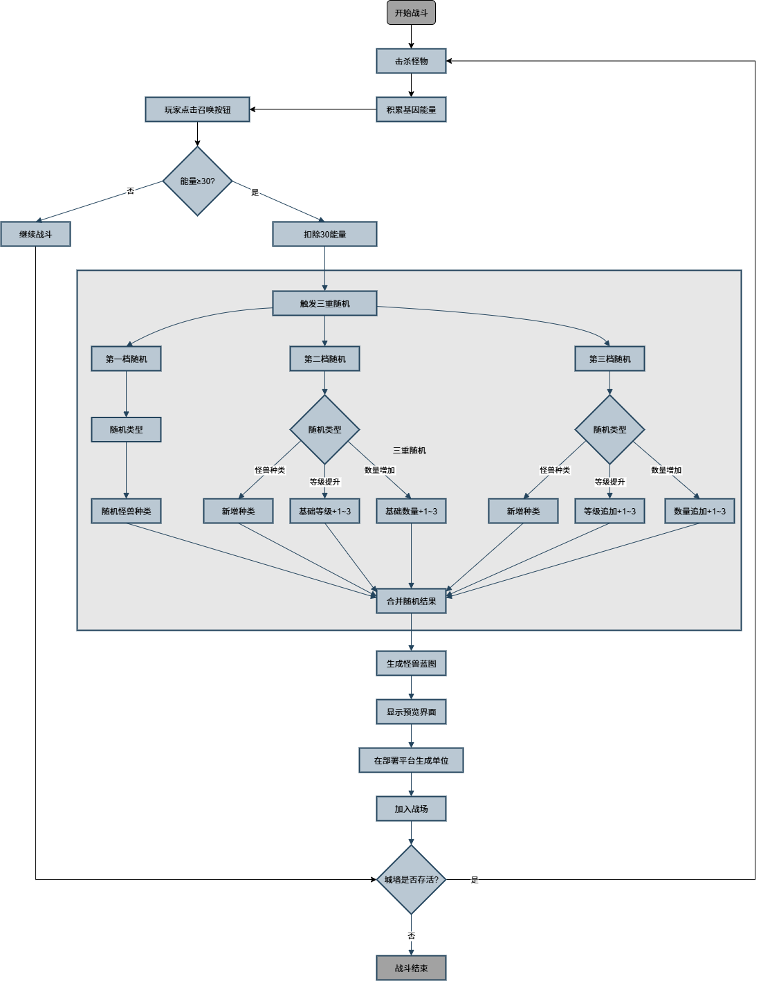

系统详解

2.1 能量系统（基因能量）

2.1.1 能量获取规则
·击杀怪物：
普通怪物：击杀后掉落1点能量；
精英怪物：击杀后掉落5点能量；
Boss怪物：击杀后掉落15点能量；
·波次结算：每成功防守一波，奖励10点能量。
·能量上限：能量上限初始为100，可通过局内升级局外养成提升。

2.1.2 召唤触发规则
·消耗：每次召唤固定消耗30点能量。
·主动召唤：战斗界面提供一个常驻的“召唤”按钮。当能量≥30时，按钮高亮， 玩家可随时点击触发。点击后，能量扣除，进入召唤流程。
·自动召唤：在设置中或战斗界面中提供“自动召唤”开关。开启后，系统将在能 量积攒到≥30点时，自动为玩家执行召唤操作。此功能旨在为“割草”后期或 挂机玩家提供便利。

2.2 三重随机机制
当玩家触发召唤时，系统将立即执行一次“三重随机”，具体流程如下：

2.2.1 第一重随机：
·目标：确定本次召唤的基础召唤物类型。
·规则：从玩家已解锁的召唤物类型池中，按权重随机1种作为本次召唤的“核 心基因”。
·设计意图：确保每次召唤都有一个明确的基础单位，让玩家的局外养成（解锁新 单位）有最直接的体现。

2.2.2 第二重随机：
·目标：新增一个召唤物类型，或为本次召唤附加第一层随机增益。
·规则：根据权重进行一次轮盘抽奖。
【种类随机】（权重40%）：从已解锁召唤物类型池中，再随机选择1种，可与第一重随机种类相同。
【等级强化】（权重30%）：本次召唤的所有单位，最终等级+1至+3（+1概率50%，+2概率35%，+3概率15%）
【数量激增】（权重30%）：本次召唤的所有单位，最终数量+1至+3（+1概率50%，+2概率35%，+3概率15%）

2.2.3 第三重随机：
·目标：新增一个召唤物类型，或为本次召唤附加第二层随机增益。。
·规则：与第二重随机完全一致，且结果独立计算。

2.3 随机结果整合与生成
三项随机完成后，系统将所有结果进行整合，生成最终的“召唤蓝图”。

2.3.1 结果整合示例：
·随机结果：
第一重：【近战哥布林】
第二重：【等级强化+2】
第三重：【数量激增+1】
·最终蓝图：生成1(初始)+1=2只等级为1(初始)+2=3级的【近战哥布林】
·随机结果：
第一重：【近战哥布林】
第二重：【等级强化+1】
第三重：【远程史莱姆】
·最终蓝图：生成1只等级为1+1=2级的【远程史莱姆】和1只等级为1+1=2级 的【近战哥布林】。

2.3.2 特殊规则-形态进阶
·当一次召唤结果中，包含2个或以上的同一种类召唤物时，将触发形态进阶；
·2个同类：合并为1个二阶形态的该召唤物。二阶形态拥有显著提升的属性（如 1.8倍基础属性）并可能获得一个新技能（如：分裂、溅射攻击）；
·3个同求：合并为1个三阶形态的该召唤物。三阶形态拥有极高的属性（如3倍 基础属性）和更强的技能
·示例：若随机结果为【哥布林】+【哥布林】+【数量激增+2】，则最终会生成2只二阶形态的哥布林。

2.3.3 保底机制
·系统会记录玩家连续获得“低品质”结果的次数。定义“低品质”为：两次随机 增益均为“等级+1”或“数量+1”。
·当玩家连续3次召唤获得“低品质”结果后，下一次召唤的第二重和第三重随机 的权重将临时调整为：【种类随机】40% -> 50%，【等级/数量强化】中+3的概率 从15%提升至40%。
·此保底触发后，计数器清零。

2.4 召唤物系统

2.4.1 核心属性
生命值、攻击力、攻击速度、防御力、移动速度、攻击范围。

2.4.2 属性计算
·最终属性 = (基础属性 + 品阶加成) * (1 + 等级加成系数 * (最终等级 - 1))
·基础属性：二阶、三阶形态提供的固定属性增益。
·品阶加成：由召唤物类型决定。
·等级加成系数：每提升一级所带来的属性增长百分比。

2.4.3 部署与战斗逻辑
·部署平台：在我方基地设有一个“召唤平台”区域，所有召唤物生成于此。
·出击逻辑：生成后，召唤物会沿着预设的进攻路线自动向敌人进发。
·存在时间：召唤时间结束（可配置成持续整场战斗），或直至被击杀。
·索敌逻辑：默认攻击范围内最近的敌方单位。部分特殊召唤物可拥有优先攻击空 中单位、优先攻击Boss等特殊逻辑。

UI交互设计与美术需求

3.1 UI/UX交互流程
核心思路：将一次召唤行为塑造成一个快速、紧凑且充满仪式感的“基因重组”过程。通过动态的视觉效果，清晰地向玩家展示“三重随机”的构成，并在最终结果揭晓时给予强烈的情绪反馈。

3.1.1 能量积累阶段（战斗中）
·UI元素：在主战斗界面底部或侧边栏，设置一个“基因能量槽”。能量槽旁显示 数值 当前能量/能量上限。
·交互反馈：每次获得能量时，能量槽有明显的“填充”动画，并从怪物死亡位置 飘出一个能量光球飞入能量槽。数值发生变化时，应有轻微的放大或闪烁效果。

3.1.2 召唤触发与结果展示
·交互流程：玩家点击“召唤”按钮后，游戏时间并不暂停，但战斗界面中心会立 即弹出一个持续约2-2.5秒的、非阻塞式的“基因序列分析”动画窗口。玩家仍 然可以观察到整个战场。
·UI界面/动画分解：
Step A - 容器出现 (0.2秒): 一个带有科技感或魔法感的圆形/六边形容器UI在屏幕中央快速展开。
Step B - 核心基因锁定 (0.5秒): 容器中心出现第一个插槽。所有已解锁的【召唤物类型】图标（缩小版）在 插槽内快速轮播闪现，最终“咔哒”一声锁定在本次随机到的“核心基因”上（例如，“哥布林”图标）。
Step C - 突变基因注入 (0.8秒): 从容器两侧，飞入两道光束，分别注入到核心基因左右两侧的第二、第三个 插槽中。这两个插槽同时开始快速轮播【种类随机】、【等级强化】、【数量激增】的对应图标。
Step D - 结果合成与揭晓 (1.0秒):
两个突变基因插槽锁定结果（例如，左边停在“等级+2”，右边停在“数量+1”）。
三个图标（哥布林、等级+2、数量+1）同时化为光点，在容器中心汇聚、旋转，并最终“合成”为一个最终的**“召唤预览卡”**。
这张卡片会有一个“翻面”或“从模糊变清晰”的揭晓动画，最终清晰地展示出合成后的结果：2只3级哥布林的模型预览、名称、等级和数量。
·特殊反馈（高光时刻）：
如果随机结果触发了“形态进阶”（如合成了二阶或三阶单位）或出现了“+3”这种稀有结果，那么在最终卡片揭晓时：
容器UI的边框会迸发出更强烈的光效（例如，从蓝色变为金色）。
播放专属的、更激昂的“传奇/史诗”音效。
卡片本身会有更华丽的背景和粒子特效

3.1.3 单位生成阶段
·交互流程：“召唤预览卡”在空中停留约0.5秒供玩家快速阅览后，会自动飞向 我方基地的“召唤平台”区域，并触发之前的召唤法阵特效，生成对应的单位。 整个过程无缝衔接，一气呵成。

3.2 美术需求
需求类型 | 需求内容 | 风格参考/具体描述
UI | 1.基因重组容器 | 一个动态的、由多个环状或六边形部件构成的UI。需要有插槽位用于展示随机过程中的图标。整体设计要充满动感和科技感。
UI | 2.随机过程图标 | 需要为所有召唤物类型、等级提升(+1,+2,+3)、数量增加(+1,+2,+3) 设计一套统一风格且辨识度高的迷你图标，用于在插槽中快速轮播。
UI | 3.最终召唤预览卡 | 用于展示最终结果。需要有不同稀有度（普通、稀有、史诗）的卡牌框体设计，以应对不同的随机结果品质。
特效 | 1.图标轮播特效 | 类似“老虎机”或“数据流”的快速滚动、残影效果。
特效 | 2.锁定与合成特效 | 每个图标锁定时的“确认”闪光特效。三个图标汇聚时的能量螺旋或粒子融合特效。
特效 | 3.高光特效 | 当触发高品质结果时，整个容器UI迸发出的金色光芒、屏幕边缘的冲击波效果等。
音效 | 1.重组过程音效 | 一段持续2秒左右、由多个层次构成的组合音效。包含：容器展开的机械声、图标轮播的数据流声、图标锁定的“滴滴”确认声、最终合成的能量爆发声。
音效 | 2.稀有结果音效 | 一段明显区别于普通结果的、更清脆、更悠扬或更具爆发力的“中奖”音效，给玩家强烈的听觉刺激。

配置表字段设计

4.1 召唤系统总表(Summoning_Config.xlsx)
字段名 (Field Name) | 字段类型 (Type) | 备注 (Description)
Summon_Energy_Cost | int | 每次召唤消耗的能量值 (e.g., 30)
Initial_Energy_Cap | int | 初始能量上限 (e.g., 100)
Pity_Trigger_Count | int | 触发保底所需的“低品质”召唤次数 (e.g., 3)
Pity_Bonus_Weight_Add | float | 保底触发时，为【种类变异】增加的权重值 (e.g., 0.1)
Pity_Bonus_Prob_Add | float | 保底触发时，为+3结果增加的概率 (e.g., 0.25)
Reveal_Animation_Duration | float | “基因重组”揭晓动画的总时长 (单位:秒, e.g., 2.5)
Leadership_Initial | int | 初始领导力上限 (e.g., 10)
Leadership_Per_Wave | int | 每波次增加的领导力 (e.g., 2)

4.2 召唤随机池配置表(Summon_Random_Pool.xlsx)
字段名 (Field Name) | 字段类型 (Type) | 备注 (Description)
Random_Event_ID | int | 随机事件唯一ID
Event_Type | string | 事件类型: AddType, AddLevel, AddQuantity
Base_Weight | int | 基础权重 (e.g., 种类40, 等级30, 数量30)
Value_Prob_1 | float | 结果为+1的概率 (e.g., 0.5 for Level/Quantity)
Value_Prob_2 | float | 结果为+2的概率 (e.g., 0.35 for Level/Quantity)
Value_Prob_3 | float | 结果为+3的概率 (e.g., 0.15 for Level/Quantity)

4.3 召唤单位属性表(Summonable_Creatures.xlsx)
字段名 (Field Name) | 字段类型 (Type) | 备注 (Description)
Creature_ID | int | 召唤物唯一ID
Creature_Name | string | 召唤物名称 (e.g., 哥布林矛手)
Art_Asset_Path | string | 对应模型/立绘的资源路径
Tier_1_Model_Path | string | 一阶形态模型路径
Tier_2_Model_Path | string | 二阶形态模型路径
Tier_3_Model_Path | string | 三阶形态模型路径
Base_HP | int | 基础生命值
Base_ATK | int | 基础攻击力
Level_Up_HP_Factor | float | 每级生命值成长系数 (e.g., 0.15)
Level_Up_ATK_Factor | float | 每级攻击力成长系数 (e.g., 0.15)
Leadership_Cost | int | 该单位占用的领导力
Tier_2_Requirement | int | 进阶二阶所需同类单位数量 (e.g., 2)
Tier_2_Attr_Multiplier | float | 二阶属性倍率 (e.g., 1.8)
Tier_2_Skill_ID | int | 二阶解锁的技能ID (关联技能表)
Tier_3_Requirement | int | 进阶三阶所需同类单位数量 (e.g., 3)
Tier_3_Attr_Multiplier | float | 三阶属性倍率 (e.g., 3.0)
Tier_3_Skill_ID | int | 三阶解锁的技能ID

数据埋点需求

5.1 设计目的
为了评估系统性能、进行后续调优和商业化设计，需要对关键行为进行埋点。

5.2 埋点事件详情

5.2.1 事件一：召唤触发 (Event: Summon_System_Trigger)
·触发时机：当玩家点击召唤按钮或自动召唤触发时记录。
字段名 (Field Name) | 字段类型 (Type) | 备注 (Description)
event_time | Timestamp | 事件发生的服务器时间
user_id | String | 玩家的唯一标识符
session_id | String | 唯一标识本次游戏对局的ID
current_wave | Integer | 事件发生时，玩家所处的波数
current_energy | Integer | 事件发生时，玩家拥有的能量值
trigger_type | String | 触发类型，枚举值: "manual" (手动), "auto" (自动)

5.2.2 事件二：随机结果生成(Event: Summon_Result_Generated)
·触发时机：当“三重随机”的结果在后端计算完成时记录，这是分析随机系统核心产出的最关键事件。
字段名 (Field Name) | 字段类型 (Type) | 备注 (Description)
event_time | Timestamp | 事件发生的服务器时间
user_id | String | 玩家的唯一标识符
session_id | String | 唯一标识本次游戏对局的ID
summon_uuid | String | 唯一标识本次召唤行为的ID，用于关联单位生成和表现
result1_type | String | 第一重随机类型，固定为 "Creature"
result1_value | String | 第一重随机结果，记录召唤物ID
result2_type | String | 第二重随机类型，枚举值: "AddType", "AddLevel", "AddQuantity"
result2_value | String | 第二重随机结果的值，如 "2" (等级/数量) 或另一个召唤物ID
result3_type | String | 第三重随机类型，同上
result3_value | String | 第三重随机结果的值，同上
final_blueprint | String | 描述最终合成产物
is_jackpot | Boolean | 本次结果是否触发了高光（稀有）表现，true 或 false

5.2.3事件三：召唤单位生成 (Event: Summon_Unit_Spawned)
·触发时机：当召唤物真实地在战场上生成时记录。
字段名 (Field Name) | 字段类型 (Type) | 备注 (Description)
event_time | Timestamp | 事件发生的服务器时间
user_id | String | 玩家的唯一标识符
session_id | String | 唯一标识本次游戏对局的ID
summon_uuid | String | 关联到本次召唤行为的唯一ID
unit_instance_id | String | 唯一标识这批生成的单位，用于后续表现追踪
creature_id | String | 生成的召唤物ID
tier | Integer | 生成单位的品阶 (1, 2, 3)
level | Integer | 生成单位的等级
quantity | Integer | 生成单位的数量
total_leadership_cost | Integer | 这批单位占用的总领导力

5.2.4事件四：召唤单位表现(Event: Summon_Unit_Performance)
·触发时机：当“三重随机”的结果在后端计算完成时记录，这是分析随机系统核心产出的最关键事件。
字段名 (Field Name) | 字段类型 (Type) | 备注 (Description)
event_time | Timestamp | 事件发生的服务器时间
user_id | String | 玩家的唯一标识符
session_id | String | 唯一标识本次游戏对局的ID
unit_instance_id | String | 关联到被击杀的这批单位的唯一ID
survival_time | Float | 从生成到最后一员被击杀的存活总时间（秒）
total_damage_dealt | Long | 这批单位累计造成的总伤害量
enemies_killed | Integer | 这批单位累计击杀的敌方单位数量

5.2.5 事件五：保底机制触发 (Event: Pity_System_Activated)
·触发时机：当玩家因为连续获得低品质结果而触发保底机制时记录。
字段名 (Field Name) | 字段类型 (Type) | 备注 (Description)
event_time | Timestamp | 事件发生的服务器时间
user_id | String | 玩家的唯一标识符
session_id | String | 唯一标识本次游戏对局的ID
current_wave | Integer | 触发保底时，玩家所处的波数

